Люкс-отель "Три мушкетера" + завтрак
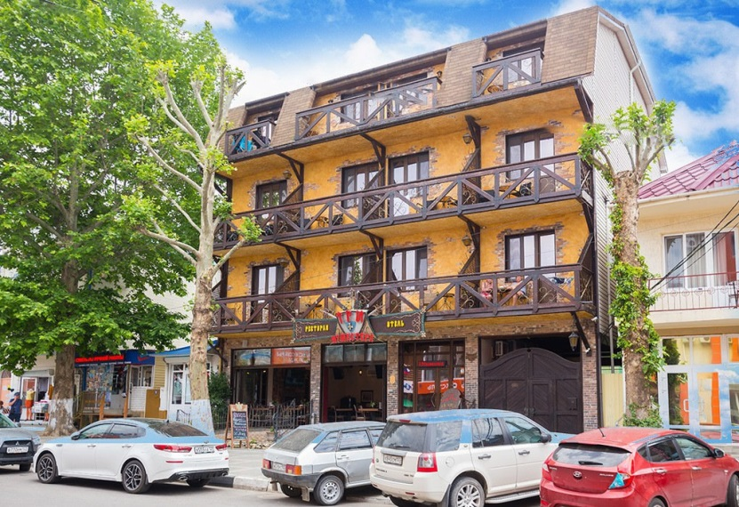 | 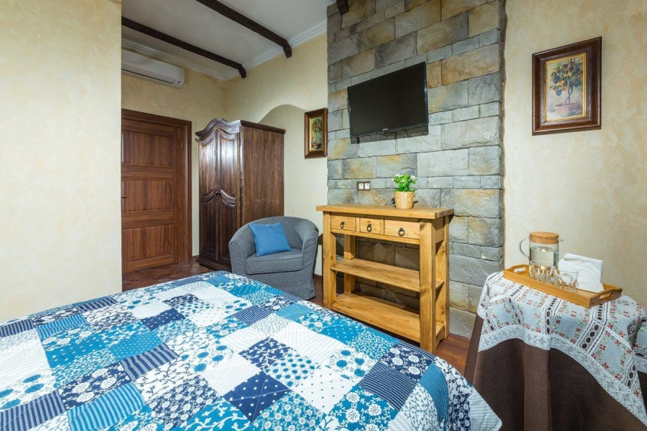
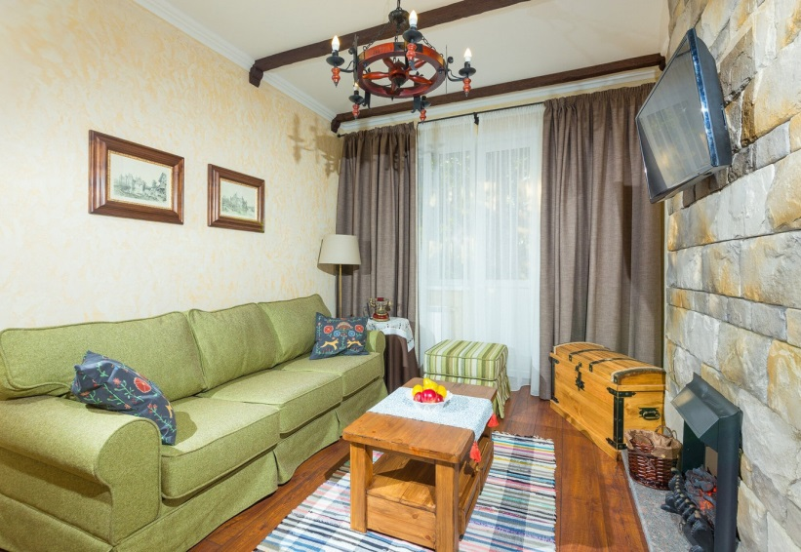 | 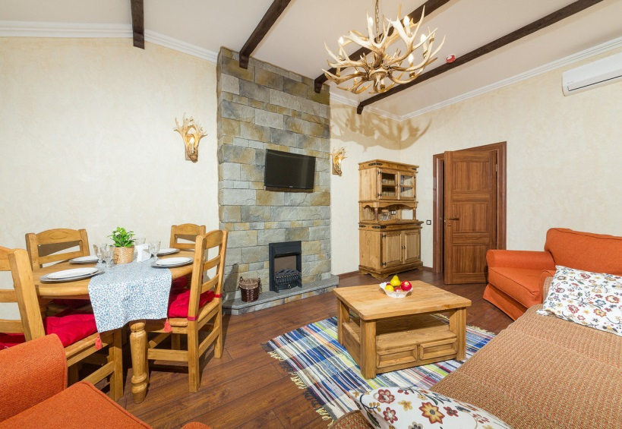
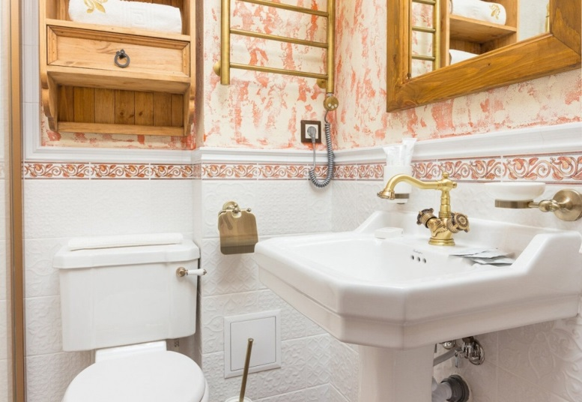 | 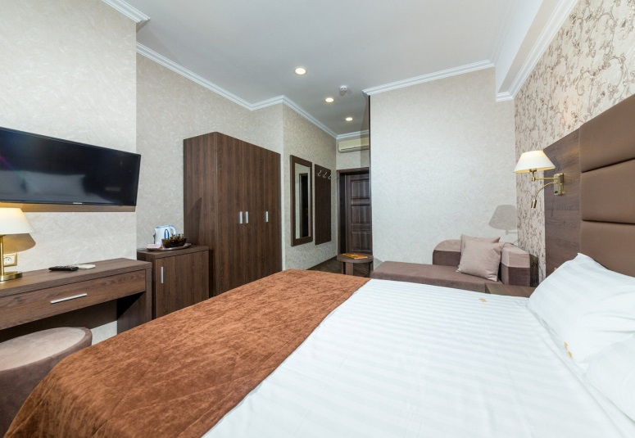
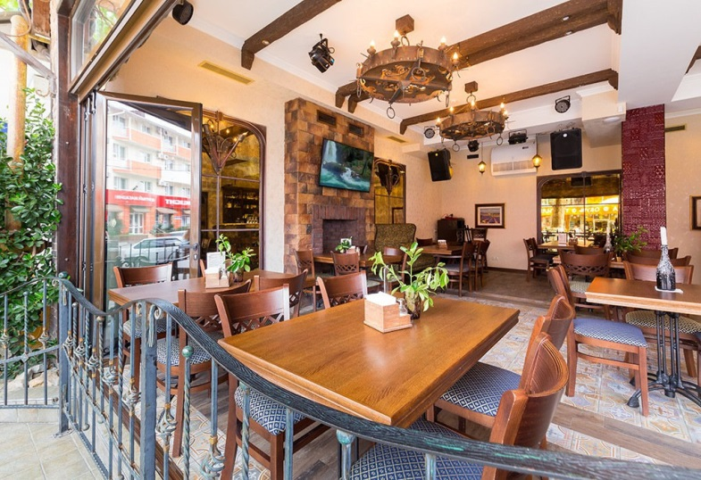 | 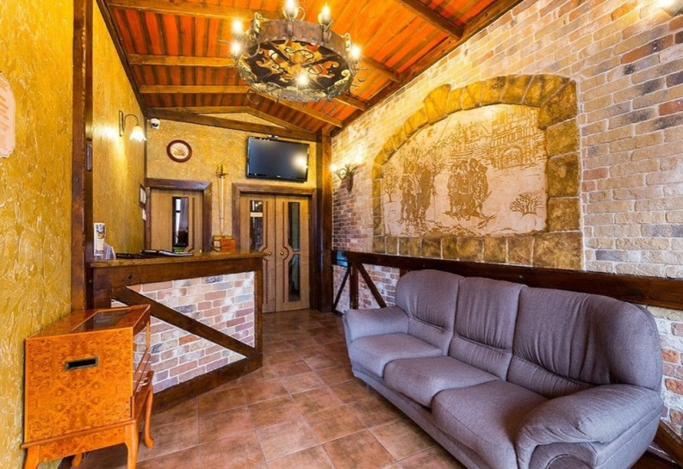
Направление: Пермь → Геленджик → Анапа → Витязево → Пермь
Продолжительность: 10 ночей на море + дорога
Город | Анапа
Адрес | ул. Горького, д. 34
Посмотреть расположение на карте | https://yandex.ru/maps/1107/anapa/house/ulitsa_gorkogo_34/Z04YdQVgSkYPQFpufXR4dntjYA==/?ll=37.320337%2C44.897704&z=17.09
Этажность корпуса | 4
Категория номеров | стандарт 1-местный (с видом на ул. Терская)  стандарт 2-местный (с видом на ул. Терская, без балкона)  стандарт 2-местный (с видом на ул. Горького, с балконом)  люкс (вид на ул. Терская и Горького)
Комплектация номеров | кровати, тумбочки, ТВ, телефон, WI-FI, кондиционер, холодильник, шкаф, сейф, фен, полотенцесушитель, совмещенный санузел: туалет и душевая кабина
Доп. место | мягкий раскладной диван, ограничений по возрасту нет. Только в одном номере "люкс" под запрос можно поставить 3 допа (раскладной диван + раскладное кресло)
Сколько доп. мест можно поставить в номере | в 2-х местном стандарте - 1 доп. место; в 2-х комнатном номере - 1-3 доп места можно поставить
Уборка номеров, белья, полотенец | ежедневная уборка номеров, смена белья - 1 раз в 3 дня, смена полотенец – по требованию
Дети принимаются | с любого возраста
Дети проживают бесплатно | 1. Автобусом: дети 0-3 года проживают бесплатно, без предоставления доп. места, оплачивая только стоимость проезда. Завтрак на него распространяется  2. ЖД: дети 0-3 года – для них тур полностью бесплатный (без места в гостинице + без места в поезде – едут на полке с родителем). Завтрак на него распространяется
Питание | в здании отеля (на 1 этаже) имеется кафе, где организуется питание гостей (завтрак, обед, ужин – в зависимости от выбранного плана питания)
Услуги | гладильная доска и утюг (бесплатно), прачечная (платно), детская кроватка (платно), детская прогулочная коляска (платно), настольные игры (шахматы, шашки, домино, лото, карты)
Wi-Fi | да
Пляж | песчаный, 300 м (3 мин)
Расчетный час | заезд с 14.00, выезд до 12.00
Комментарий агента | Люкс-отель «3 Мушкетера» расположен на пересечении центральных улиц Анапы. На улице Горького - главной пешеходной улице курорта, расположены самые лучшие магазины, рестораны и бары, парки развлечений, ночные клубы и выходы к песчаным пляжам Черного моря. Номера с видом на ул. Терскую (тихое место) не имеют балкона, но оснащены французским панорамным окном (то есть французский балкон). В коричневых тонах оформлены номера стандарт однокомнатные, цветные - это номера люкс 2-х комнатные. Все номера высокого уровня по оформлению, текстилю, качеству мебели и сантехники. Питание в кафе также хвалят клиенты отеля
В стоимость включено (автобусом) | автобусный проезд на комфортабельном автобусе туристического класса; сопровождение нашим сотрудником из Перми и обратно; страховка по проездку в автобусе; трансфер до гостиницы и обратно (либо подъезд к самой гостинице, либо вызываем такси, если большой автобус проехать не сможет); бесплатные чай/кофе в дороге с печеньем и конфетами; просмотр фильмов; проживание в номерах выбранной категории; завтраки
В стоимость включено (поездом) | ЖД билеты (плацкарт) в обе стороны (купе под запрос при бронировании); трансфер от ЖД вокзала до гостиницы и обратно; проживание в номерах выбранной категории; завтраки

Дата выезда из Перми | Даты на курорте | Дата прибытия в Пермь | Ночей на курорте | 1-но местный | 2-х местный | 2-х местный  (люкс) | доп. место
18.06.2023 | 20.06 - 30.06 | 02.07.2023 | 10 | 44200 | 32700 | 38100 | 27200
28.06.2023 | 30.06 - 10.07 | 12.07.2023 | 10 | 47600 | 35200 | 41000 | 29300
08.07.2023 | 10.07 - 20.07 | 22.07.2023 | 10 | 57300 | 40000 | 50000 | 29300
18.07.2023 | 20.07 - 30.07 | 01.08.2023 | 10 | 59400 | 41000 | 50900 | 29300
28.07.2023 | 30.07 - 09.08 | 11.08.2023 | 10 | 59400 | 41000 | 50900 | 29300
07.08.2023 | 09.08 - 19.08 | 21.08.2023 | 10 | 59400 | 41000 | 50900 | 29300
17.08.2023 | 19.08 - 29.08 | 31.08.2023 | 10 | 57300 | 41200 | 49000 | 28900
27.08.2023 | 29.08 - 09.09 | 11.09.2023 (обратно поездом) | 10 | 47900 | 35000 | 41200 | 26000
Скидка детям 0-12 лет включительно: 500 руб
Дата выезда из Перми | Даты на курорте | Дата прибытия в Пермь | Ночей на курорте | 1-но местный | 2-х местный | 2-х местный  (люкс) | доп. место
07.06.2023 | 10.06 - 20.06 | 23.06.2023 | 10 | 50400 | 38900 | 44300 | 33400
17.06.2023 | 20.06 - 30.06 | 03.07.2023 | 10 | 50400 | 38900 | 44300 | 33400
27.06.2023 | 30.06 - 10.07 | 13.07.2023 | 10 | 54300 | 41800 | 47700 | 36000
07.07.2023 | 10.07 - 20.07 | 23.07.2023 | 10 | 63900 | 46700 | 56700 | 36000
17.07.2023 | 20.07 - 30.07 | 02.08.2023 | 10 | 66000 | 47700 | 57500 | 36000
27.07.2023 | 30.07 - 09.08 | 12.08.2023 | 10 | 66000 | 47700 | 57500 | 36000
06.08.2023 | 09.08 - 19.08 | 22.08.2023 | 10 | 66000 | 47700 | 57500 | 36000
16.08.2023 | 19.08 - 29.08 | 01.09.2023 | 10 | 64900 | 46800 | 55800 | 35600
26.08.2023 | 29.08 - 09.09 | 11.09.2023 | 10 | 54000 | 41300 | 47400 | 32200

Скидки в обе стороны на ЖД билеты (плацкарт)
Дети 10-17 лет | 5 600 р
Дети 5-9 лет | 7 300 р
Дети 0-4 года (с местом в поезде) | 7 300 р
Дети 0-4 года (без места в поезде) | 11 300 р

